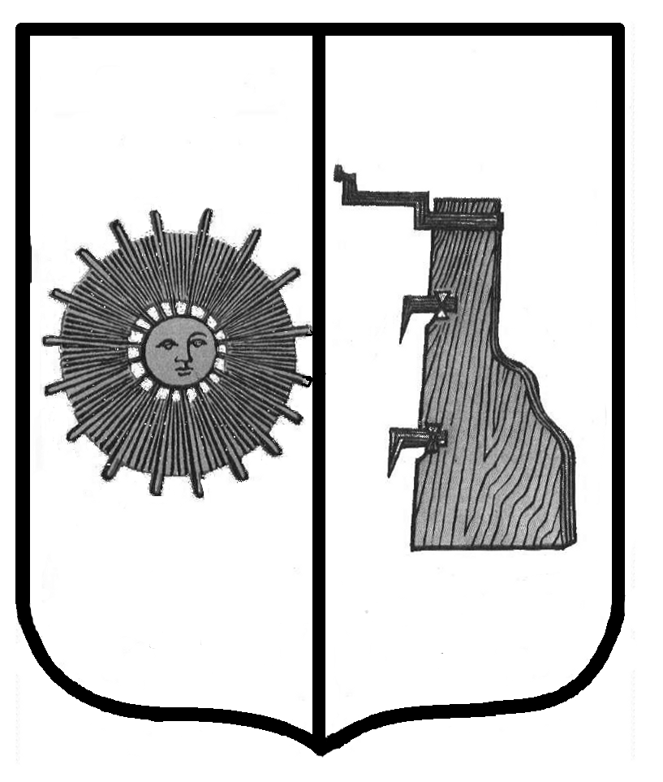

**Российская Федерация**

**Новгородская область**

**Боровичский район**

**СОВЕТ ДЕПУТАТОВ ЁГОЛЬСКОГО СЕЛЬСКОГО ПОСЕЛЕНИЯ**

**РЕШЕНИЕ**

**от 17.10.2018 г. № 132**

д. Ёгла

О внесении изменений в Положение о дисциплинарных взысканиях за коррупционные правонарушения и Порядке их применения к муниципальным служащим **Ёгольского сельского поселения**

В целях приведения нормативных правовых актов сельского поселения в соответствие с действующим законодательством, Совет депутатов Ёгольского сельского поселения

**РЕШИЛ:**

1. Внести в Положение о дисциплинарных взысканиях за коррупционные правонарушения и порядке их применения к муниципальным служащим администрации Ёгольского сельского поселения, утвержденное решением Совета депутатов Ёгольского сельского поселения от 18.12.2013 № 141, следующие изменения:

1) Пункт 3.1 дополнить подпунктом 2.1 следующего содержания:

«доклада уполномоченного работника по кадрам Администрации сельского поселения по профилактике коррупционных и иных правонарушений о совершении коррупционного правонарушения, в котором излагаются фактические обстоятельства его совершения, и письменного объяснения муниципального служащего только с его согласия и при условии признания им факта совершения коррупционного правонарушения (за исключением применения взыскания в виде увольнения в связи с утратой доверия).»;

2) Пункт 3.4 изложить в новой редакции:

3.4. Взыскания, предусмотренные пунктами 2.1, 2.2 настоящего  
Положения, применяются не позднее одного месяца со дня поступления  
информации о совершении муниципальным служащим коррупционного

правонарушения, не считая периода временной нетрудоспособности муниципального служащего, пребывания его в отпуске, других случаев его отсутствия на службе по уважительным причинам, а также времени проведения проверки и рассмотрения ее материалов комиссией по соблюдению требований к служебному поведению муниципальных

служащих администрации Ёгольского сельского поселения и урегулированию конфликта интересов.

При этом взыскание не может быть применено позднее трех лет со дня совершения проступка. В указанные сроки не включается время производства по уголовному делу.

3) Дополнить раздел 3 пунктом 3.11 следующего содержания:

«3.11. Сведения о применении к муниципальному служащему взыскания в виде увольнения в связи с утратой доверия включаются ответственным должностным лицом Администрации сельского поселения в реестр лиц, уволенных в связи с утратой доверия, предусмотренный [статьей 15](consultantplus://offline/ref=439940024CC4FF456AF82F21A4C8581541A1DBD0D842DB58ADB8496C1EDC0C9BBD22ED973BJEI9H) Федерального закона от 25 декабря 2008 года N 273-ФЗ «О противодействии коррупции».

5. Опубликовать данное решение в бюллетене «Официальный вестник Ёгольского сельского поселения» и разместить на официальном сайте сельского поселения.

**Глава сельского поселения: Н.В.Герасимова**